参会回执
单位名称
姓名 | 性别 | 职务/职称 | 手机 | 电子邮箱 | 备注
注1：会议地址（合肥市高新区创新大道2800号合肥创新产业园二期G2楼B区三层）
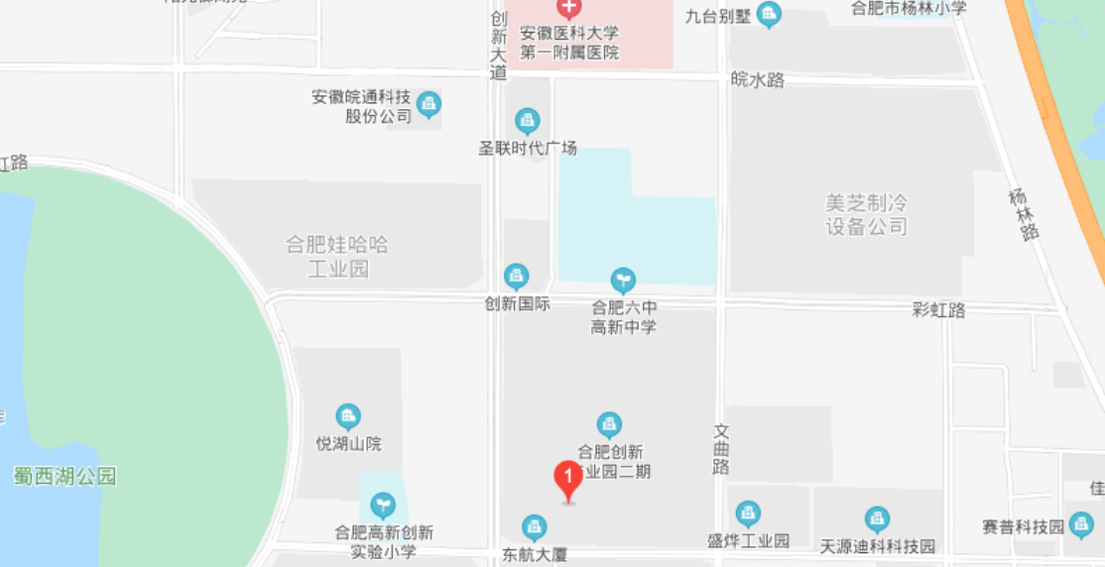

注2：乘车路线（入住合肥智选假日酒店高新店）。
——合肥新桥机场：乘坐机场巴士25元至汽车西站下，步行至酒店约10分钟；打车至酒店约80元；
——火车南站（合肥南站）：乘坐地铁1号线至大东门站下，换乘2号线至汽车西站下，步行至酒店约10分钟；打车至酒店约30元；
——合肥火车站（合肥站）：乘坐地铁3号线至七里塘站下，换乘2号线至汽车西站下，步行至酒店约10分钟；打车至酒店约30元。

